Especificación de requerimientos

Proyecto Control de Asistencia

Luis Gerardo Bonilla Ramírez

Índice

Contenido

Introducción 1

Propósito 1

Funcionalidad del Producto 1

Funciones del Producto 1

# 1 Introducción

## 1.1 Propósito

El presente documento tiene como propósito definir las especificaciones funcionales, modelo de dominio, diagrama de casos de uso prototipos, descripción de casos de uso y la selección de tecnologías para su desarrollo. Esto con el fin de implementar un programa que permitirá administrar las asistencias de alumnos en diferentes experiencias educativas indicando si es apto para presentar los diferentes exámenes (ordinario, extraordinario y título de suficiencia), utilizada por maestros que necesiten una solución al problema.

# 2 Funcionalidad del Producto

El sistema CA (Control de Asistencia) será un producto diseñado para trabajar en entornos de escritorio, interactuará con otro sistema: una base de datos diseñada para guardar los registros de las experiencias educativas en curso que tenga el docente, los alumnos, así como sus respectivas asistencias.

## 2.1 Funciones del Producto

El sistema CA permitirá realizar las siguientes funciones:

Administración de Experiencias educativas: El usuario del sistema podrá gestionar los usuarios (agregar, modificar, eliminar, buscar, listar).

Administración de Alumnos: El usuario del sistema podrá gestionar los usuarios (agregar, modificar, eliminar, buscar, listar).

Registrar Asistencias: El usuario del sistema gestionará las asistencias de todos los alumnos registrados en el CA (anotar asistencia, eliminar asistencia).

Filtración de Alumnos por derecho a examen: El sistema realizará un cálculo automático de las asistencias de cada alumno y mostrará quienes tienen derecho a presentar los diferentes exámenes.

Navegación: Proceso por el cual una persona podrá utilizar el CA.

3 Modelo de Dominio

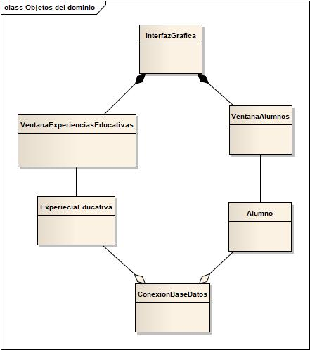Las clases principales identificadas del sistema CA.

4 Diagrama de Casos de Uso

Casos de uso identificados para el Sistema, divididos en categorías; gestión de experiencias educativas, en cargado de realizar todas las acciones que el usuario podrá hacer con las mismas; gestión de alumnos, operaciones que se harán con los alumnos; por último, la operación del sistema (movimientos que el usuario podrá hacer dentro del sistema).

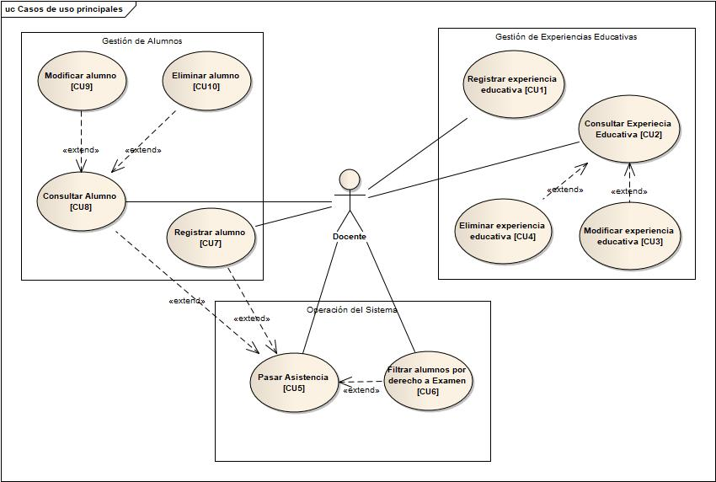

5 Prototipos

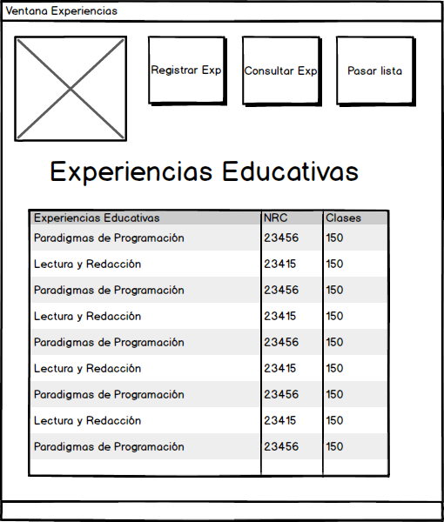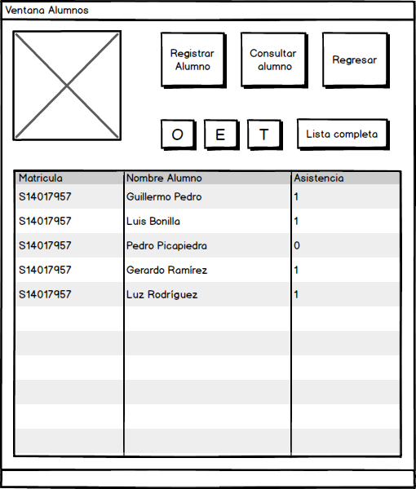Esquema básico de visualización de pantallas por el usuario.

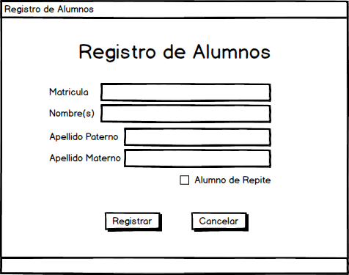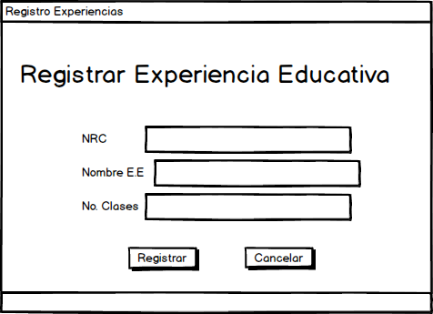

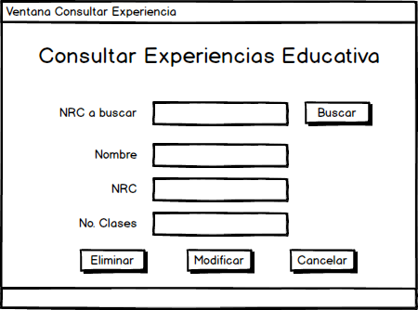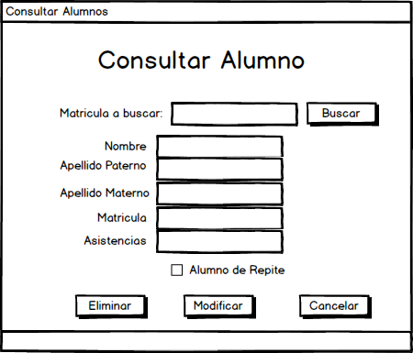

6 Descripción de Casos de Uso

|  |  |
| --- | --- |
| **ID** | CU1 |
| **Autor** | Luis Gerardo Bonilla Ramírez |
| **Nombre** | Registrar experiencia educativa |
| **Fecha de Creación** | 08/5/2018 |
| **Fecha de Modificación** | 08/5/2018 |
| **Versión** | 1.0 |
| **Actores** | **Docente** |
| **Descripción** | **ACTOR** realizará un registro de una nueva experiencia educativa (E.E). |
| **Precondición** | 1. **ACTOR** Deberá presionar el botón Registrar E.E |
| **Flujo normal** | 1. **SISTEMA** carga la página del formulario para registrar una  nueva **E.E**.  2. **ACTOR** ingresa NRC, nombre de la E.E y No. De Clases de la  **E.E** yselecciona botón Registrar E.E.  3. **SISTEMA** guarda el registro en la BD.  {ex1} |
| **Flujo alterno** | 2.1 **ACTOR** selecciona botón cancelar.  2.1.1 **SISTEMA** cierra el formulario.  2.2 **SISTEMA** detecta campos incorrectos.  3.1.1 **SISTEMA** envía mensaje Campos no Válidos. |
| **Excepciones** | ex1. <paso 3> Error interno (conexión a Base de Datos;  termina caso de uso). |
| **Post Condiciones** | 1. **SISTEMA** envía mensaje “E.E registrada con éxito”. |
| **Entrada** | Datos de la **E.E** que se registrará. |
| **Salida** | --- |
| **Incluye** | --- |
| **Extiende** | --- |
| **Prioridad** | 1 |

|  |  |
| --- | --- |
| **ID** | CU2 |
| **Autor** | Luis Gerardo Bonilla Ramírez |
| **Nombre** | Consultar experiencia educativa |
| **Fecha de Creación** | 08/5/2018 |
| **Fecha de Modificación** | 08/5/2018 |
| **Versión** | 1.0 |
| **Actores** | **Docente** |
| **Descripción** | **ACTOR** realizará una consulta de una E.E. |
| **Precondición** | 1. **ACTOR** Deberá presionar el botón Consultar E.E |
| **Flujo normal** | 1. **SISTEMA** carga la página del formulario para consultar una  E.E.  2. **ACTOR** ingresa NRC de la E.E buscar y selecciona botón  buscar.  3. **SISTEMA** busca el NRC en la base de datos.  {ex1} |
| **Flujo alterno** | 2.1 **ACTOR** selecciona botón cancelar.  2.1.1 **SISTEMA** cierra el formulario.  2.2 **SISTEMA** detecta campos incorrectos.  2.1.1 **SISTEMA** envía mensaje Campos no Válidos.  3.1 **SISTEMA** no encuentra un registro con la NRC ingresada.  3.1.1 **SISTEMA** envía un mensaje de NRC no encontrada |
| **Excepciones** | ex1. <paso 3> Error interno (conexión a Base de Datos;  termina caso de uso). |
| **Post Condiciones** | 1. **SISTEMA** carga NRC, No. de Clases y Nombre de la E.E  encontrada y muestra la información en el formulario   de consultas. |
| **Entrada** | NRC de la **E.E** que se consultará. |
| **Salida** | --- |
| **Incluye** | --- |
| **Extiende** | CU3 Modificar experiencia educativa.  CU4 Eliminar experiencia educativa. |
| **Prioridad** | 2 |

|  |  |
| --- | --- |
| **ID** | CU3 |
| **Autor** | Luis Gerardo Bonilla Ramírez |
| **Nombre** | Modificar experiencia educativa |
| **Fecha de Creación** | 14/5/2018 |
| **Fecha de Modificación** | 14/5/2018 |
| **Versión** | 1.0 |
| **Actores** | **Docente** |
| **Descripción** | **ACTOR** modificará los datos de una E.E. |
| **Precondición** | 1. **ACTOR** Deberá realizar CU2 |
| **Flujo normal** | 1. **ACTOR** modifica los campos a su criterio (NRC, No. de  Clases y/o Nombre de la E.E y presiona el botón modificar.  2. **SISTEMA** valida que los datos sean correctos y registra el  cambio en la BD.  {ex1} |
| **Flujo alterno** | 1.1 **ACTOR** selecciona botón cancelar.  1.1.1 **SISTEMA** cierra el formulario.  2.1 **SISTEMA** detecta campos incorrectos.  2.1.1 **SISTEMA** envía mensaje Campos no Válidos. |
| **Excepciones** | ex1. <paso 3> Error interno (conexión a Base de Datos;  termina caso de uso). |
| **Post Condiciones** | 1. **SISTEMA** muestra un mensaje de que los cambios fueron  se realizaron con éxito. |
| **Entrada** | NRC, No. de Clases y/o Nombre de la **E.E** que se modificará. |
| **Salida** | --- |
| **Incluye** | --- |
| **Extiende** | --- |
| **Prioridad** | 2 |

|  |  |
| --- | --- |
| **ID** | CU4 |
| **Autor** | Luis Gerardo Bonilla Ramírez |
| **Nombre** | Eliminar experiencia educativa |
| **Fecha de Creación** | 14/5/2018 |
| **Fecha de Modificación** | 14/5/2018 |
| **Versión** | 1.0 |
| **Actores** | **Docente** |
| **Descripción** | **ACTOR** eliminará una E.E. |
| **Precondición** | 1. **ACTOR** Deberá realizar CU2 |
| **Flujo normal** | 1. **ACTOR** selecciona el botón eliminar E.E  2. **SISTEMA** muestra un mensaje de confirmación de  eliminación de la E.E.  3. **ACTOR** confirma mensaje de eliminación.  4. **SISTEMA** elimina la E.E de la BD.  {ex1} |
| **Flujo alterno** | 1.1 **ACTOR** selecciona botón cancelar.  1.1.1 **SISTEMA** cierra el formulario.  3.1 **ACTOR** selecciona el botón cancelar.  3.1.1 **SISTEMA** cierra mensaje de confirmación. |
| **Excepciones** | ex1. <paso 4> Error interno (conexión a Base de Datos;  termina caso de uso). |
| **Post Condiciones** | 1. **SISTEMA** muestra un mensaje de E.E eliminada con éxito. |
| **Entrada** | ---. |
| **Salida** | --- |
| **Incluye** | --- |
| **Extiende** | --- |
| **Prioridad** | 2 |

|  |  |
| --- | --- |
| **ID** | CU5 |
| **Autor** | Luis Gerardo Bonilla Ramírez |
| **Nombre** | Pasar lista |
| **Fecha de Creación** | 14/5/2018 |
| **Fecha de Modificación** | 14/5/2018 |
| **Versión** | 1.0 |
| **Actores** | **Docente** |
| **Descripción** | **ACTOR** registrará la asistencia de los alumnos. |
| **Precondición** | 1. **ACTOR** Selecciona una E.E de la tabla y presiona el botón   pasar lista. |
| **Flujo normal** | 1. **SISTEMA** muestra una nueva pantalla con los botones  de gestión de alumnos (registrar y consultar) y el  botón para regresar a la pantalla anterior, también con  los botones para filtrar los alumnos de acuerdo a su  asistencia para saber si es apto para los exámenes  ordinario, extraordinario o título, a su vez una tabla con  todos los alumnos registrados para la E.E seleccionada.  2. **ACTOR** marca los checkbox de todos los alumnos a quien  desee registrar su asistencia y selecciona el botón terminar  asistencia.  3. **SISTEMA** registra todas las asistencias en la BD.  {ex1} |
| **Flujo alterno** | 2.1 **ACTOR** selecciona botón regresar.  2.1.1 **SISTEMA** carga la pantalla anterior de E.E.  2.2 **ACTOR** selecciona botón registrar alumno.  2.2.1 Ir a CU7, termina caso de uso.  2.3 **ACTOR** selecciona botón consultar alumno.  2.3.1 Ir a CU8, termina caso de uso.  2.4 **ACTOR** selecciona botón filtrar alumnos.  2.4.1 Ir a CU6, termina caso de uso. |
| **Excepciones** | ex1. <paso 3> Error interno (conexión a Base de Datos;  termina caso de uso). |
| **Post Condiciones** | 1. **SISTEMA** muestra un mensaje de Asistencia Registrada. |
| **Entrada** | Alumnos quienes se le registra una asistencia. |
| **Salida** | --- |
| **Incluye** | --- |
| **Extiende** | CU6 Filtrar alumnos por derecho a examen  CU7 Registrar Alumno.  CU8 Consultar Alumno. |
| **Prioridad** | 2 |

|  |  |
| --- | --- |
| **ID** | CU6 |
| **Autor** | Luis Gerardo Bonilla Ramírez |
| **Nombre** | Filtrar alumnos por derecho a examen |
| **Fecha de Creación** | 14/5/2018 |
| **Fecha de Modificación** | 14/5/2018 |
| **Versión** | 1.0 |
| **Actores** | **Docente** |
| **Descripción** | **ACTOR** seleccionará un botón para filtrar la lista de alumnos de acuerdo a su asistencia para presentar exámenes (ordinario, extraordinario y título). |
| **Precondición** | 1. **ACTOR** Deberá realizar CU5. |
| **Flujo normal** | 1. **ACTOR** selecciona el botón filtrar por examen ordinario  2. **SISTEMA** carga nuevamente la tabla con los alumnos que  únicamente tienen derecho a Ordinario.  {ex1} |
| **Flujo alterno** | 1.1. **ACTOR** selecciona botón filtrar por examen  extraordinario.  1.1.1 **SISTEMA** carga nuevamente la tabla con los alumnos  que únicamente tienen derecho a examen  extraordinario.  1.2. **ACTOR** selecciona botón filtrar por examen de título.  1.2.1 **SISTEMA** carga nuevamente la tabla con los alumnos  que únicamente tienen derecho a examen de título.  1.3. **ACTOR** selecciona botón mostrar todos los alumnos.  1.3.1 **SISTEMA** carga nuevamente la tabla con todos los  los alumnos registrados para la E.E.  3.1. **ACTOR** selecciona el botón cancelar.  3.1.1 **SISTEMA** cierra mensaje de confirmación. |
| **Excepciones** | ex1. <paso 2> Error interno (conexión a Base de Datos;  termina caso de uso). |
| **Post Condiciones** | 1. **SISTEMA** muestra una tabla con los alumnos filtrados. |
| **Entrada** | --- |
| **Salida** | --- |
| **Incluye** | --- |
| **Extiende** | --- |
| **Prioridad** | 3 |

|  |  |
| --- | --- |
| **ID** | CU7 |
| **Autor** | Luis Gerardo Bonilla Ramírez |
| **Nombre** | Registrar alumno |
| **Fecha de Creación** | 14/5/2018 |
| **Fecha de Modificación** | 14/5/2018 |
| **Versión** | 1.0 |
| **Actores** | **Docente** |
| **Descripción** | **ACTOR** realizará un registro de un nuevo alumno. |
| **Precondición** | 1. **ACTOR** Deberá realizar CU5 y presionar el botón Registrar |
| **Flujo normal** | 1. **SISTEMA** carga la página del formulario para registrar un  nuevo Alumno.  2. **ACTOR** ingresa matricula, nombre, apellido paterno,   apellido materno y alumno de repite y presiona el botón  registrar alumno.  3. **SISTEMA** guarda el registro en la base de datos.  {ex1} |
| **Flujo alterno** | 2.1 **ACTOR** selecciona botón cancelar.  2.1.1 **SISTEMA** cierra el formulario.  2.2 **SISTEMA** detecta campos incorrectos.  3.1.1 **SISTEMA** envía mensaje Campos no Válidos. |
| **Excepciones** | ex1. <paso 3> Error interno (conexión a Base de Datos;  termina caso de uso). |
| **Post Condiciones** | 1. **SISTEMA** envía mensaje “Alumno registrad con éxito”. |
| **Entrada** | Datos del **alumno** que se registrará. |
| **Salida** | --- |
| **Incluye** | --- |
| **Extiende** | --- |
| **Prioridad** | 1 |

|  |  |
| --- | --- |
| **ID** | CU8 |
| **Autor** | Luis Gerardo Bonilla Ramírez |
| **Nombre** | Consultar un Alumno |
| **Fecha de Creación** | 14/5/2018 |
| **Fecha de Modificación** | 14/5/2018 |
| **Versión** | 1.0 |
| **Actores** | **Docente** |
| **Descripción** | **ACTOR** realizará una consulta de un ALUMNO. |
| **Precondición** | 1. **ACTOR** Deberá realizar CU5 y presionar el botón consultar |
| **Flujo normal** | 1. **SISTEMA** carga la página del formulario para consultar un  alumno.  2. **ACTOR** ingresa la matricula del alumno a buscar y  selecciona botón buscar.  3. **SISTEMA** busca la matricula en la base de datos.  {ex1} |
| **Flujo alterno** | 2.1 **ACTOR** selecciona botón cancelar.  2.1.1 **SISTEMA** cierra el formulario.  2.2 **SISTEMA** detecta campos incorrectos.  2.1.1 **SISTEMA** envía mensaje Campos no Válidos.  3.1 **SISTEMA** no encuentra un registro con la NRC ingresada.  3.1.1 **SISTEMA** envía un mensaje de NRC no encontrada |
| **Excepciones** | ex1. <paso 3> Error interno (conexión a Base de Datos;  termina caso de uso). |
| **Post Condiciones** | 1. **SISTEMA** carga Matricula, Nombre, Apellido paterno,   apellido materno, si es alumno de repite y muestra la   información en el formulario de consultas. |
| **Entrada** | Matricula del Alumno que se consultará. |
| **Salida** | --- |
| **Incluye** | --- |
| **Extiende** | CU9 Modificar alumno.  CU10 Eliminar alumno. |
| **Prioridad** | 2 |

|  |  |
| --- | --- |
| **ID** | CU9 |
| **Autor** | Luis Gerardo Bonilla Ramírez |
| **Nombre** | Modificar Alumno |
| **Fecha de Creación** | 14/5/2018 |
| **Fecha de Modificación** | 14/5/2018 |
| **Versión** | 1.0 |
| **Actores** | **Docente** |
| **Descripción** | **ACTOR** modificará los datos de un Alumno. |
| **Precondición** | 1. **ACTOR** Deberá realizar CU8 |
| **Flujo normal** | 1. **ACTOR** modifica los campos a su criterio (matricula,   nombre, apellido paterno, apellido materno, si es alumno  de repite) y presiona el botón modificar.  2. **SISTEMA** valida que los datos sean correctos y registra el  cambio en la BD.  {ex1} |
| **Flujo alterno** | 1.1 **ACTOR** selecciona botón cancelar.  1.1.1 **SISTEMA** cierra el formulario.  2.1 **SISTEMA** detecta campos incorrectos.  2.1.1 **SISTEMA** envía mensaje Campos no Válidos. |
| **Excepciones** | ex1. <paso 2> Error interno (conexión a Base de Datos;  termina caso de uso). |
| **Post Condiciones** | 1. **SISTEMA** muestra un mensaje de que los cambios se  realizaron con éxito. |
| **Entrada** | matricula, nombre, apellido paterno, apellido materno y/o si es alumno de repite del alumno que se modificará. |
| **Salida** | --- |
| **Incluye** | --- |
| **Extiende** | --- |
| **Prioridad** | 2 |

|  |  |
| --- | --- |
| **ID** | CU10 |
| **Autor** | Luis Gerardo Bonilla Ramírez |
| **Nombre** | Eliminar un alumno |
| **Fecha de Creación** | 14/5/2018 |
| **Fecha de Modificación** | 14/5/2018 |
| **Versión** | 1.0 |
| **Actores** | **Docente** |
| **Descripción** | **ACTOR** eliminará un Alumno. |
| **Precondición** | 1. **ACTOR** Deberá realizar CU8 |
| **Flujo normal** | 1. **ACTOR** selecciona el botón eliminar Alumno  2. **SISTEMA** muestra un mensaje de confirmación de  eliminación del Alumno.  3. **ACTOR** confirma mensaje de eliminación.  4. **SISTEMA** elimina el Alumno de la BD.  {ex1} |
| **Flujo alterno** | 1.1 **ACTOR** selecciona botón cancelar.  1.1.1 **SISTEMA** cierra el formulario.  3.1 **ACTOR** selecciona el botón cancelar.  3.1.1 **SISTEMA** cierra mensaje de confirmación. |
| **Excepciones** | ex1. <paso 4> Error interno (conexión a Base de Datos;  termina caso de uso). |
| **Post Condiciones** | 1. **SISTEMA** muestra un mensaje del Alumno eliminado con éxito. |
| **Entrada** | ---. |
| **Salida** | --- |
| **Incluye** | --- |
| **Extiende** | --- |
| **Prioridad** | 2 |

7 Diagrama de Clases

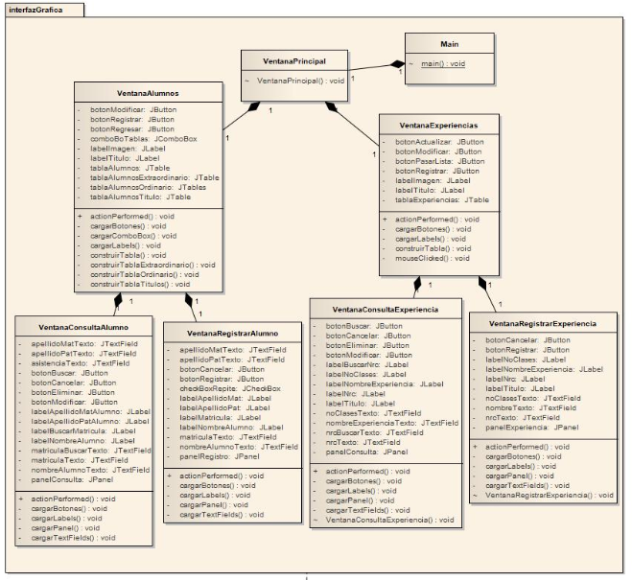Módulo de interfaz gráfica

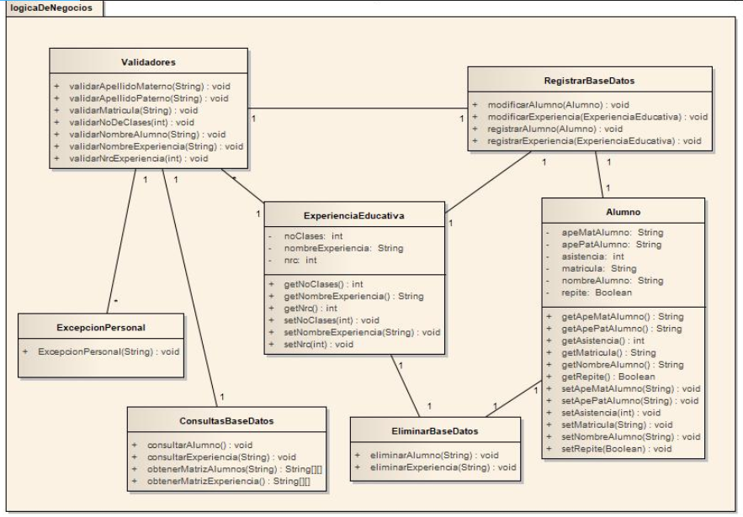Módulo de lógica de negocios

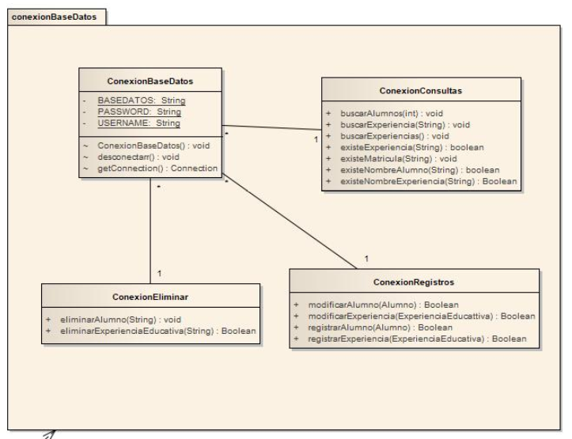Módulo de conexión a Base de Datos

Pruebas Unitarias